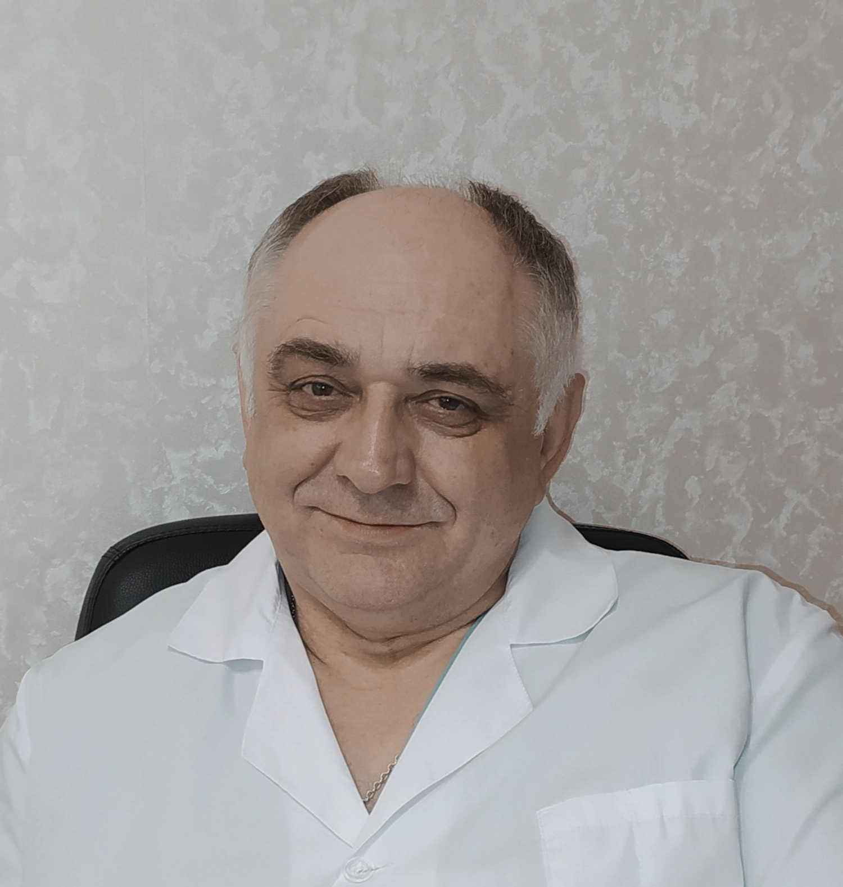

Р Е З Ю М Е

Печенюк Валерий Федорович
Врач стоматолог-хирург
57лет (родился 20.08.1963), высшее образование, состою в браке, г.Москва.
Гражданство: Россия.
Моб.:8-926-872-62-65
Частичная занятость (вторник, четверг, суббота)
Опыт работы - 29 лет.

С 1996 г. работаю в коммерческой медицине.
Стоматологические клиники: « Мастер-Дент», «Зубастик» , « А-Дент», «Некиа».
1999-2008гг. ГКБ №52, Стоматологический кабинет, в должности стоматолога.
2008-2012гг. Медицинский центр Центрального Банка России, в должности стоматолога.
Образование
1985-1992гг. Российский Университет Дружбы Народов, Медицинский факультет, по специальности «Лечебное дело, врач».
1992-1994гг. Клиническая ординатура по специальности: «Челюстно-лицевая хирургия и стоматология», РУДН.
1994г. Стажировка по стоматологии-терапевтической, на кафедре ММСИ. 1996г. Переподготовка врача по специальности: «Стоматолог-ортопед», МГМСУ.
1999г. Переподготовка врача по специальности: «Стоматолог-терапевт», МГМСУ.
2008г Переподготовка врача по специальности: «Челюстно-лицевая хирургия», МОНИКИ.
Курсы и сертификаты
2004г. Сертификат по специальности: «Стоматология ортопедическая», МГМСУ.
2011г. Сертификат по специальности: «Стоматология терапевтическая», МГМСУ.
2014г. Курс: «Базовая дентальная имплантация», МОНИКИ.
2019г. Сертификат по специальности: «Челюстно-лицевая хирургия», РУДН.

Профессиональные навыки:
Опыт работы челюстно-лицевым хирургом в стоматологии - 29 лет.
Владею навыками лазерной, радиоволновой хирургии и ультразвуковым аппаратом «Вектор».
Опыт оперативной деятельности в амбулаторных условиях:
Стоматологическая –хирургия
Удаление зуба (1, 2, 3 категории сложности, ретенированый и дистопированый зуб, зуб мудрости. Пластика лунки с костным материалом.Лечение периодонтита, перикоронарита, периостита.Удаление экзостоза. Гингивопластика. Гемисекция. Пластика перфорации Гайморовой пазухи. Цистэктомия. Гингивопластика предверия. Пластика уздечки языка и губы.
Хирургическая пародонтология
Вскрытие пародонтального абсцесса. Закрытый кюретаж. Лоскутная операция. Лечебные инъекции гиалуроновой кислотой и плазмолифтинг.
Челюстно-лицевая хирургия
Направленная регенерация кости челюсти. Направляющий лоскут при дегенерации десны. Закрытый синуслифтинг. Открытый синуслифтинг. Костная пластика при имплантации. Пластика альвеолярного гребня. Удаление старых имплантов.
Удаление новообразований во рту и на лице. Удаление фолликулярной кисты на губе. Пластика гранулелы и свища на лице.

